Dzień dobry dzieci i rodzice!

W ramach ćwiczeń Kącikowych proponujemy na ten tydzień ćwiczenie relaksacyjne – trening uważności. Bardzo proszę włączyć dzieciom jesli mają państwo taką możliwość podany poniżej filmik – jest to trening relaksacyjny.
Dzieci niech położą się wygodnie, zamkną oczy i wsłuchają się w treść filmiku.

https://www.youtube.com/watch?v=JCsiv4o4_HI

Podane ćwiczenie można powtarzać co jakis czas.

Wszystkich serdecznie pozdrawiamy i przesyłamy dużo pozytywnej energii.

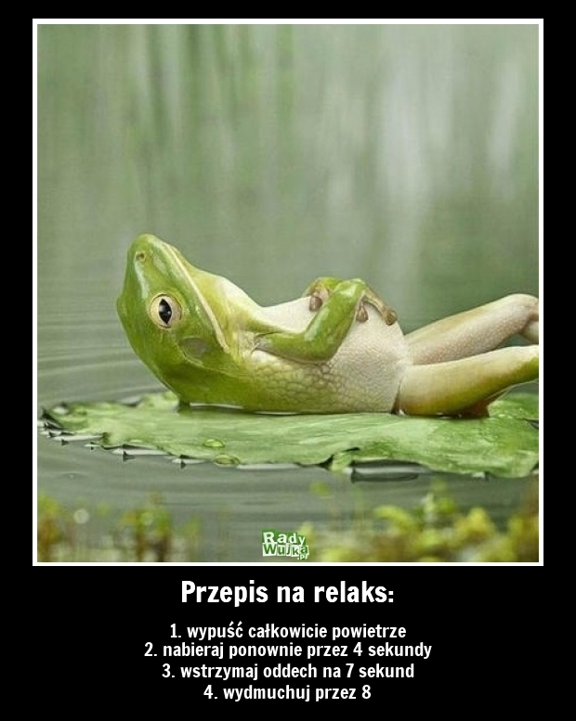

Agnieszka Gutowska i Marcin Ciepliński

